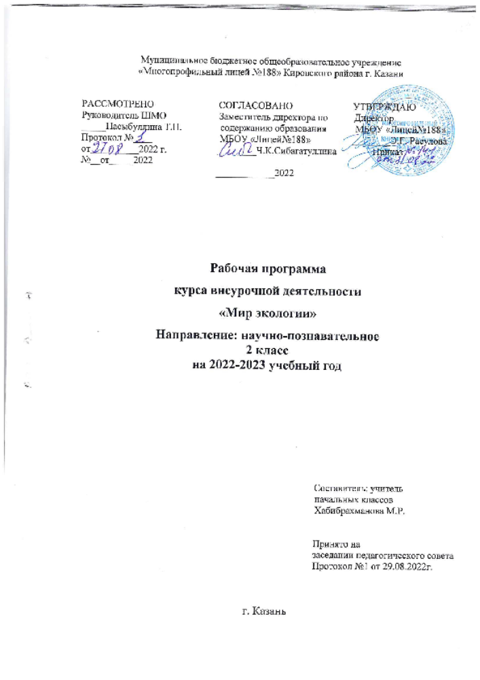

Структура и содержание рабочей программы

Планируемые результаты
Реализация программы внеурочной деятельности по научно-познавательному направлению «Мир экологии» содействует приобретению и закреплению обучающимися прочных знаний и навыков, полученных на уроках окружающего мира, обеспечивает единство развития, воспитания и обучения.
Новизна программы в том, что она совмещает в себе экологическое образование и занятия художественно прикладным творчеством. Программа носит комплексный интегративный характер, направлена на интеграцию разных видов деятельности ребёнка, охватывает основные направления его развития. Предполагается связь содержательного компонента программы со школьными предметами: биология, экология, краеведение, литература.
Цель программы: данная рабочая программа для 2 классов направлена на формирование у воспитанников на интеллектуальной и эмоционально-чувственной основе сознательного, нравственно-этического отношения к окружающей среде.

Задачи программы:
Образовательные:
1. Сформировать систему эколого-биологических знаний.
2. Сформировать знания о многообразии живых форм родного края.
3. Обогатить общий и сформировать тематический словарный запас.
4. Сформировать трудовые знания, умения, навыки, закрепить на практике.
Развивающие:
1. Развивать способности чувствовать красоту природы и выражать эмоции.
2. Развивать индивидуальные способности детей.
3. Развивать любознательность, как основу познавательной деятельности.
4. Развивать умения: самостоятельно приобретать, анализировать,
синтезировать, применять знания, планировать свою деятельность,
ориентироваться в задании.
Воспитательные:
1. Сформировать представление о самоценности любой формы жизни.
2. Сформировать потребности экологически целесообразного поведения и
деятельности человека.
3. Сформировать чувства красоты природы при изготовлении поделок.
4. Сформировать чувство ответственности за инструменты, оборудование
кабинета.
5. Прививать любовь к труду, учить доводить до конца начатое дело.

Отличительная особенность программы состоит в повышении
эффективности экологической и краеведческой работы с младшими
школьниками, что позволяет подготовить их к участию в эколого-
краеведческой деятельности на последующих этапах образования.

Сроки реализации программы и возраст воспитанников
Программа рассчитана на детей 8-9 лет. Срок реализации программы – 1 год.

Формы и режим занятий
Реализация программы рассчитана на 34 часа в год. Занятия кружка
проводятся 1 раз в неделю по 1 часу. Осуществляются как групповые занятия
так и индивидуальные консультации.
Режим занятий соответствует санитарно-эпидемиологическим
требованиям дополнительного образования и предусматривает на занятиях:
динамические паузы, смену видов деятельности, упражнения
здоровьесберегающего характера.

- Результаты
и способы определения их результативности

По итогам Программы ожидаются следующие результаты:
• Привлечение учащихся к просветительской деятельности;
• Участие кружковцев в проектной деятельности различного уровня;
• Организация и проведение школьных экологических акции;
• Оформление памяток, листовок, стенгазет, буклетов, презентаций;
• Работа по озеленению территории школы

Содержание Программы.

Девиз:
Я познаю природу!
Я выступаю в защиту природы!
Я помогаю природе!

Тема 1. Введение (1 часа)
Знакомство с целями, задачами, планом работы кружка. Инструктаж по
технике безопасности. Экология-наука о закономерностях существования
живого мира на Земле. Экологические факторы, их взаимодействие. Роль
экологии в деле охраны природы.

Тема 2. Природоохранная деятельность осенью. (18 часов)
Осенние явления в природе. Операция «Озеленение». Заготовка природного
материала для дальнейшего использования его в беседах для учащихся 1-4
классов на тему «Лесная аптека». Работа над индивидуальными проектами: «Не проходите мимо» и групповыми «Экологическая почта»
Влияние сельскохозяйственной, промышленной, градостроительной,
транспортной и других видов деятельности человека на окружающую среду.
Сознательные и случайные, положительные и отрицательные воздействия.
Природоохранная деятельность как антропогенный фактор.
Практическая деятельность
Экскурсии в окрестности города с целью изучения экологического состояния
природных объектов.
Работа над проектом: «Влияние хозяйственной деятельности местного
населения на окружающую среду».

Тема 3. Природоохранная деятельность зимой (6 часов)
Животные и растения зимой. Зимующие птицы, их польза. Корма для
зимующих птиц. Значение зимней подкормки. Техника изготовления
кормушек., способы их прикрепления. Акция «Кормушка». Творческая работа
«Они зимуют с нами».
Акция «Новогодняя Елка».

Тема 4. Природоохранная деятельность весной (9 часов)
Весенние явления в природе. Фенологические наблюдения. Просветительско-
агитационная деятельность кружковцев среди учащихся 1-2 классов
«Березкины слезки», «Нерыночные отношения или майский лес».
Акция «Пернатый гость» - Агитационная стенгазета. Экскурсия в
краеведческий музей. Акция «Чистый лес - чистая совесть». Операция
«Озеленение».

Календарно-тематическое планирование
курса внеурочной деятельности «Мир экологии»
составлено с учетом программы воспитания лицея
(научно-познавательное направление)
на 2022-2023 учебный год.
Хабибрахманова Мадина Рафисовна, 1 час в неделю.
Название разделов, тема | кол-во  часов | теоре-  тич. | практи-  ческих | проект-  ная | Экскурс.
Тема 1. Введение | 1 | 1
Тема 2.  Природоохранная деятельность  2.1. Осенние явления в  природе | 18 | 3 | 5 | 7 | 3
2.1. Осенние явления в природе | 1 | 1
2.2. Операция «Озеленение» | 1 |  | 1
2.3. Заготовка природного материала для дальнейшего его использования в беседах с учащимися 1-3 классов на тему: « Лесная аптека». | 1 |  | 1
2.4. Работа над индивидуальными проектами: «Не проходите мимо». | 2 |  | 1 | 1
2.5. Работа над групповым проектом «Экологическая почта» | 3 |  | 1 | 2
2.6. Экскурсии в лес | 3 |  |  |  | 3
2.7. Работа над коллективным проектом «Влияние хозяйственной деятельности местного населения на окружающую среду города Казани и его окрестностей» | 7 | 4 | 1 | 4
Тема 3. Природоохранная деятельность зимой. | 6 | 2 | 4
3.1. Растения и животные зимой. Зимующие птицы |  | 1
3.2. Значение зимней подкормки для птиц. Техники изготовления  кормушек для птиц и способы их прикрепления. |  | 1
3.3.Школьная акция  «Кормушка»  3.3. Школьная акция «Кормушка» |  | 1
3.4. Творческая коллективная работа-школьная стенгазета «Они зимуют рядом с нами». |  | 1
3.5. Акция «Новогодняя елка» |  | 1
3.6.Участие в школьном «Экомарафоне» |  | 1
Тема 4. Природоохранная  деятельность весной. | 9 | 1 | 4 | 2 | 2
4.1. Весенние явления в природе. Фенологические наблюдения. |  | 1
4.2. Просветительские беседы для учащихся 1-4 классов на темы: «Березкины слезы» |  |  | 2 | 1
4.3.Акция «Пернатые друзья» |  |  |  | 1
4.4.Экскурсия в музей «Птицы нашего округа» |  |  |  |  | 1
4.5. Акция «Чистый лес - чистая совесть» |  |  | 1
4.6. Операция «Озеленение» |  |  | 1
4.7.Экскурсии для учащихся 1-4 классов в лес. |  |  |  |  | 1
Итого: | 34 часа | 7 | 11 | 9 | 7

Предполагаемые результаты реализации Программы
Результативность. Организация внеурочной деятельности по
экологическому направлению «Моя первая экология» организуется с
целью формирования у школьников умения учиться, как универсального
учебного действия.
Результаты изучения курса представлены следующим образом:
метапредметные;
личностные.
Личностными результатами являются:
• интерес к познанию мира природы;
• потребность к осуществлению экологически сообразных поступков;
• осознание места и роли человека в биосфере как существа биосоциального;
• преобладание мотивации гармоничного взаимодействия с природой
с точки зрения экологической допустимости;
• установка на безопасный здоровый образ жизни.
Метапредметными результатами являются:
• способность регулировать собственную деятельность, направленную на
познание окружающей действительности и внутреннего мира человека;
• способность осуществлять информационный поиск для выполнения учебных
задач;
• осознание правил и норм взаимодействия со взрослыми и сверстниками в
сообществах разного типа;
• способность работать с моделями изучаемых объектов и явлений
окружающего мира.
Значение курса состоит в том, что в ходе его изучения школьники
овладевают практико – ориентированными знаниями для развития их
экологической и культурологической грамотности и соответствующих ей
компетенций; умение использовать разные методы познания, соблюдать
правила поведения в природе и обществе, способность оценивать свое место в
окружающем мире, участвовать в его созидании и др.
Важно помнить, интерес к работе и посильность во многом определяют
успех. Мотивация является незатухающим источником энергии для
самостоятельной деятельности и творческой активности.
Программа предусматривает достижение 3 уровней результатов
Первый уровень результатов предполагает приобретение новых знаний, опыта
решения задач по различным направлениям. Результат выражается в
позитивном отношении детей к базовым ценностям общества, в частности к природе.
Второй уровень результатов проявляется в активном использовании
школьниками своих знаний, приобретении опыта самостоятельного поиска
информации, систематизации и оформлении интересующей информации,
ценностного отношения к природе и окружающему миру.
Третий уровень результатов предполагает получение школьниками
самостоятельного опыта экологической деятельности. Он проявляется в
участии детей в различных природоведческих конкурсах, викторинах,
выполнение творческих работ и проектов по самостоятельно выбранному
направлению.
Оценивание результатов. Система отслеживания и оценивания результатов
представлена будет на выставках, конкурсах, проектах, различных
соревнованиях.

Учащиеся должны знать:
- наиболее типичных представителей животного мира России,
- какую пользу приносят представители животного мира;
- планета Земля - наш большой дом;
- Солнце - источник жизни на Земле;
- неживое и живое в природе;
- основные группы растительных и животных организмов и их
приспособленность к условиям существования (примеры);
- влияние деятельности человека на условия жизни живых организмов
(примеры);
- значение тепла, света, воздуха, почвы для живых существ, связи между
ними (примеры);
- значение растений и животных в жизни человека, условия их выращивания
и правила ухода;
- многообразие растений, животных, грибов, экологические связи между
ними;
- основные виды растений и животных различных экосистем (леса, луга и т.
д.);
- организмы, приносящие ущерб хозяйству человека, и некоторые меры
борьбы с ними;
- человек существо природное и социальное; разносторонние связи
человека с окружающей природной средой;
- условия, влияющие на сохранение здоровья и жизни человека и природы;
- позитивное и негативное влияние деятельности человека в природе;
- способы сохранения окружающей природы;
- что такое наблюдение и опыт;
- экология - наука об общем доме;
- экологически сообразные правила поведения в природе.

Учащиеся должны уметь:
- узнавать животных и птиц в природе, на картинках, по описанию;
- ухаживать за домашними животными и птицами;
- выполнять правила экологически сообразного поведения в природе;
- применять теоретические знания при общении с живыми организмами и в
практической деятельности по сохранению природного окружения и
своего здоровья;
- ухаживать за культурными растениями и домашними животными
(посильное участие);
- доказывать, уникальность и красоту каждого природного объекта;
- предвидеть последствия деятельности людей в природе (конкретные
примеры);
- улучшать состояние окружающей среды (жилище, двор, улицу,
ближайшее природное окружение);
- осуществлять экологически сообразные поступки в окружающей природе;
- наблюдать предметы и явления природы по предложенному плану или
схеме;
- оформлять результаты наблюдений в виде простейших схем, знаков,
рисунков, описаний, выводов;
- ставить простейшие опыты с объектами живой и неживой природы.

Формы контроля
Творческие работы представляются в виде:
• Поделок из природного материала, бумаги, нетрадиционного материала;
• Отчётов по наблюдению за природными объектами;
• Оформленных исследовательских работ;
• Экологических сказок;
• Стихотворений;
• Книг-раскладушек и т.д.
Лучшие творческие работы ребят принимают участие в выставках,
конференциях, конкурсах и т.д. различного уровня.
Методическое обеспечение Программы
Среди основных способов и форм работы с детьми в рамках реализации
программы планируется использование групповых и индивидуальных занятий:
• Проектная деятельность учащихся
• Озеленение территории школы
• Лекционная деятельность учащихся
• Организация и участие в экологических акциях различного
уровня.
Учитывая возрастные, психолого-педагогические возможности учащихся,
отобраны следующие методы работы по данной Программе:
• Беседы
• Метод наблюдения
• Исследовательская работа
• Экскурсия
• Метод проектов

Условия реализации Программы

Для реализации Программы необходимо:
• Мотивационная готовность учащихся к работе
• Организация планомерных, систематических занятий с учащимися
• Условия для проведения занятий
• Оснащенность кабинета мультимедийным и компьютерным
оборудованием.
• Необходимая литература для осуществления проектной деятельности.

Список использованной литературы
1. Плешаков, А. А. Экологические проблемы и начальная школа Текст /А.
А. Плешаков// Начальная школа. – 1991. - № 5. – С. 2-8.
2. Плешаков А. А. Великан на поляне или первые уроки экологической
этики Текст /А. А. Плешаков. – М.: Просвещение, 2009.
3. Плешаков А. А. Зелёные страницы Текст /А. А. Плешаков. –М.:
Просвещение, 2008.
4. Садчикова О. Г. и др..Занимательная география Текст / О. Г.
Садчикова. –Ростов н/Д: Феникс, 2006.
5. Смирнова, Н. П. По материкам и океанам Текст / Н. П. Смирнова. – М.:
Просвещение, 1988.
6. Соловьёв, Л. И. География Кемеровской области. Природа. Текст /Л. И.
Соловьёв. – Кемерово, 2006.
7. Соловьёв Л. И. Книга о природе Кузбасса. Текст /Л. И. Соловьёв. –
Кемерово, 2008.
8. Сухарев Ю. Ф. Природоведение Текст / Ю. Ф. Сухарев. – Чапаевск,
1998.
9. Сосновский, И. П. Уголок природы в школе Текст / И. П. Сосновский, В.
И. Корнеева. – М.: Просвещение, 1986.
10. Симаков Ю. Г. Живые приборы Текст / Ю. Г. Симаков. – М.: Знание,
1986.
11. Хренов, Л.С. Народные предметы и календарь Текст / Л. С. Хренов.
М.: Агропромиздат, 1991.
12. Цветкова И.В. Экология для начальной школы. Игры, проекты
Ярославль: «Академия развития», 1997.
13. Шиппард, Ч. Жизнь кораллового рифа Текст / Ч. Шиппард. – Ленинград:
Гидрометиздат, 1987.
14. Энциклопедия. Я познаю мир. Экология. – М.: ООО Издательство
«Астрель», 2000.
15. Энциклопедия. Мир животных (т. 2, т. 7). – М.: Просвещение, 1989.
16. Энциклопедия. Неизвестное об известном. – М.: РОСМЕН, 1998.
17. Энциклопедия животных. – М.: ЭКСМО, 2007.
18. Энциклопедия. Что такое. Кто такой. – М.: Педагогика-Пресс, 1993.
19. Интернет-ресурсы



